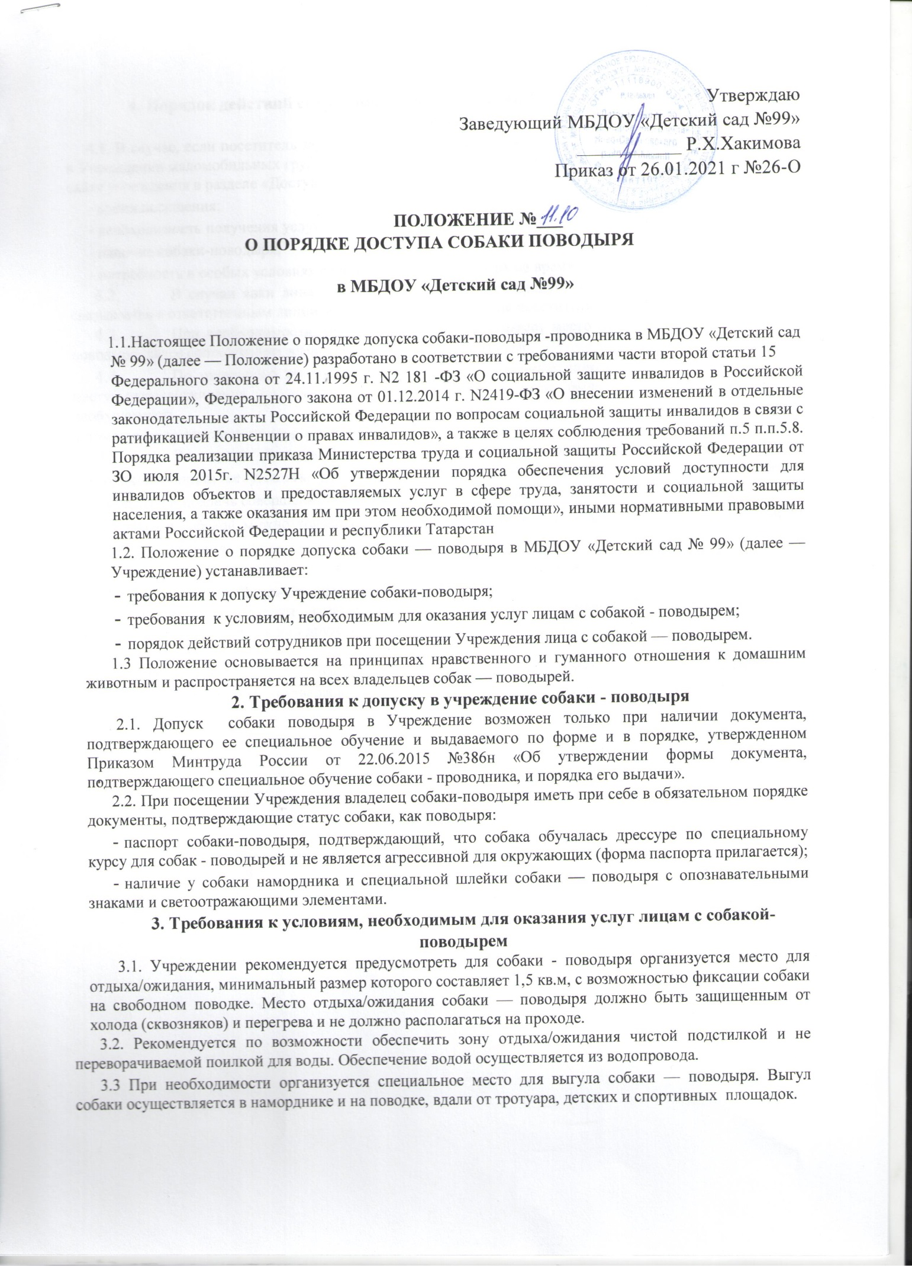

4. Порядок действий сотрудников при посещении Учреждения лица с собакой - поводырем
4.1. В случае, если посетитель заранее сообщает о своем приходе ответственному за сопровождение в Учреждении маломобильных групп населения и инвалидов по телефонам, указанным на официальном сайте учреждения в разделе «Доступная среда», ответственный уточняет:
- время посещения;
- необходимость получения услуги на объекте;
- наличие собаки-поводыря;
- потребность в особых условиях ожидания собаки-поводыря на время получения услуги
  - В случаи явки лица с собакой- поводырём без предупреждения дежурный по телефону связывается с ответственным лицом и предупреждает о приходе посетителя с собакой — поводырём.
  - При необходимости, ответственное лицо показывает место отдыха/ожидания для собаки поводыря, далее сопровождает владельца к месту оказания услуги.
  - По окончанию предоставления услуги ответственное лицо сопровождает посетителя к месту отдыха/ожидания собаки-поводыря, (если ранее в этом была потребность) и уточняет необходимость
в помощи по ориентации на территории учреждения.
  - Во время выполнения собакой-поводырем функций сопровождения запрещается посторонним лицам ее угощать, гладить, звать, так как это может отвлечь собаку от исполнения обязанностей и повлечь совершение ошибки, опасной для хозяина.
Общаться с собакой можно только с разрешения её хозяина, в свободное от выполнения функций сопровождения время.

5. Заключительные положения
5.1 .Срок действия Положения неограничен.
5.2. Положение подлежит изменению и дополнению по усмотрению Учреждения, в связи с вступления в силу закона или другого нормативного, правового акта.
5.3. Положение может быть изменено или дополнено только принятие новой редакции Положения в полном объеме путем утверждения нового.

